Практическая работа № 2. Атмосферное давление.

Цель: Изучить атмосферное давление и его изменение с высотой, барическая ступень, формула барометрического нивелирования- Бабине.
Задания:
1. Давление, выраженное в милиметрах ртутного столба, выразить в гектопаскалях: 750,783,775,790,763мм.рт.ст
2. Давление, выраженное в гектопаскалях, выразить в миллиметрах: 1030,1005,989,1013гПа
3. На метеорологической станции, расположенной на некоторой высоте над уровнем моря, атмосферное давление составляло 744 мм, при температуре воздуха 10оС; на уровне моря в это время наблюдалось 760 мм, при темпера-туре воздуха 18оС. Определите превышение одной станции над другой.
4. На метеорологической станции, расположенной на высоте 200 метров, отмечалось атмосферное давление 1025 гПа при температуре воздуха -20оС. Определить давление на уровне моря.
5. На метеорологической станции, на высоте 150 м над уровнем моря наблюдалось атмосферное давление 740 мм при температуре 5оС. Приведите давление к уровню моря.
6. На уровне моря атмосферное давление составило 1013 гПа при температуре 0оС. Определите величину барометрической ступени.
7. На метеостанции, высота которой 150 метров, давление 1000 гПа, температура 100. Вычислить давление на уровне моря.
8. На метеостанции А, расположенной на высоте 200 метров над уровнем моря, температура составила 100, давле-ние 1000 гПа. Определите давление на уровне моря.

Задания для СРС
1. Определение нормального атмосферного давления(ответить кратко (письменно)
2. Назначение формулы барометрического нивелирования (ответить кратко (письменно)
3. Назначение и принцип действия приборов для измерения атмосферного давления (барометр-анероид, барограф (ответить кратко (письменно).
Методическое обеспечение:
Атмосферное давление – основная метеорологическая величина, применяемая в численных методах краткосрочных прогнозов погоды и в бытовых условиях.
Рост атмосферного давления или его понижение свидетельствуют об изменении характера циркуляции атмосферы, о приближении циклонов и антициклонов, атмосферных фронтов.
Атмосферное давление – это сила, с которой давит на единицу площади земной поверхности столб воздуха, простирающийся от поверхности Земли до верхней границы атмосферы. То есть это давление, которое производит атмосфера на находящиеся в ней предметы и на земную поверхность.
Основной единицей измерения атмосферного давления является Паскаль (Па). Он равен силе 1 Ньютон, действующей равномерно на площадь 1 м2.
В метеорологии давление выражают в гектопаскалях (гПа) с точностью до 0,1 гПа.
Используется также миллибар (мб) и миллиметр ртутного столба (мм рт.ст.) Соотношение между этими единицами следующее:
1гПа = 1 мб = 0,75 мм рт. ст.
1 мм рт.ст. = 1,33 мб = 1,33 гПа
На уровне моря в среднем близко к тому давлению, которое производит столб ртути высотой 760 мм. Нормальное атмосферное давление на уровне моря 1013,25 гПа (760 мм.р.с.)

На синоптических картах давление, приведенное к уровню моря, показывается в виде системы изобар.

Изменение давления с высотой характеризуется барической ступенью. Барическая ступень –это расстояние по вертикали (Н, м), на котором давление меняется на единицу (1 гПа).
Барическая ступень зависит от температуры и давления.
Зная барическую ступень, атмосферное давление и высоту над уровнем моря в одном из двух пунктов, лежащих на разной высоте, можно по разности давлений в этих пунктах определить разность их высот, а отсюда найти и высоту второго пункта над уровнем моря.
Этот способ определения высоты пункта называется барометрическим нивелированием - определение превышения одного уровня на местности над другим по данным измерений давления и температуры воздуха на этих уровнях.
Для расчета небольших разностей высот (до 1000м) используется формула барометрического нивелирования - формула Бабине:
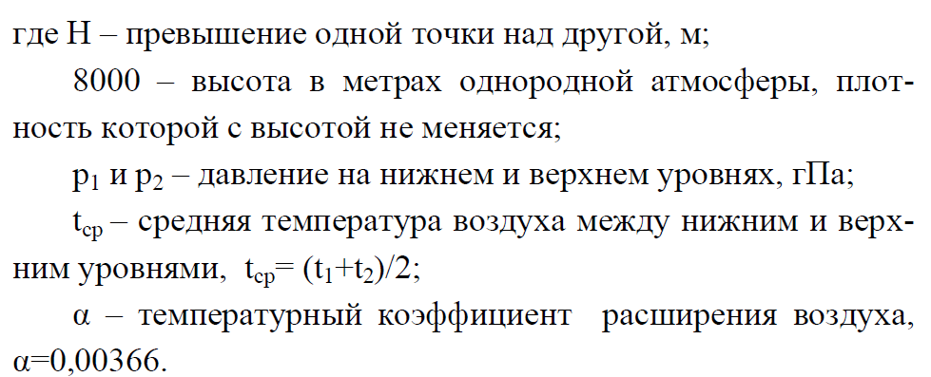

Вышеуказанную формулу барометрического нивелирования можно использовать для построения топографических карт в сильнопересеченной местности, где геодезическое нивелирование применять затруднительно.
Для барометрического нивелирования можно применять барометрическую ступень.

